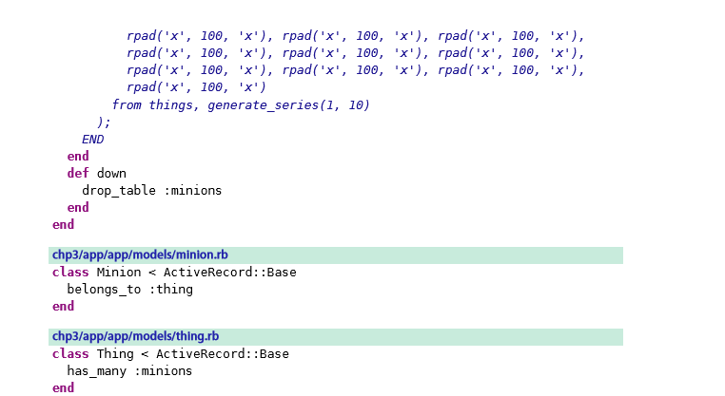

利用RAILS_ENV=productionbundleexecrakedb:migrate运行迁移，你就会在数据库中的每一个Thing中得到10个minions。

在没有预加载的情况下遍历该数据不是一个好主意。

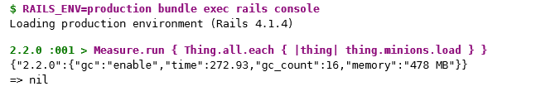

希望您能幸运的等到这一行运行代码完成。它不仅需要将所有内容加载到内存中，还需要对数据库执行10,000条查询，以便得到每一个Thing的Minssions。

预载是一个更好的办法。

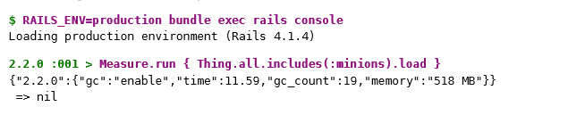

由于Rails版本的不同，这可能稍会微降低内存的效率。但是代码运行的的速度快了25倍，因为Rails只执行两个数据库的查询——一个加载things，另一个加载minions。